TUẦN 29
TIẾNG VIỆT
CHỦ ĐỀ 4: ĐẤT NƯỚC NGÀN NĂM
Bài 19: SÔNG HƯƠNG (T1+2)

I. YÊU CẦU CẦN ĐẠT:
1. Năng lực đặc thù.
- Học sinh đọc đúng từ câu, đoạn và toàn bộ văn bản Sông Hương.
- Bước đầu biết thể hiện ngữ điệu khi đọc bài văn miêu tả, biết nghỉ hơi ở chỗ có dấu câu
- Nhận biết được vẻ đẹp của bức tranh phong cảnh sông Hương ở cái nhìn bao quát và từng thời điểm khác nhau ( ban ngày, ban đêm, mùa hè và các mùa trong năm).
- Hiểu suy nghĩ, cảm xúc, sự gắn bó của tác giả với sông Hương ở những thời điểm khác nhau.
- Hiểu nội dung bài: Sông Hương là một “đặc ân của thiên nhiên dành cho Huế”, tô điểm thêm vẻ đẹp của xứ Huế.
- Nhận biết được những từ ngữ tả màu sắc, những câu văn có sử dụng biện pháp so sánh được tác giả sử dụng để tả sông Hương.
- Nghe kể câu chuyện Sơn Tinh , Thủy Tinh; kể lại được từng đoạn câu chuyện dựa vào tranh và câu hỏi gợi ý ( không bắt buộc kể đúng nguyên văn câu chuyện theo lời kể của GV)
- Bồi dưỡng tình yêu đối với quê hương, đất nước.
2. Năng lực chung.
- Năng lực tự chủ, tự học: lắng nghe, đọc bài và trả lời các câu hỏi. Nêu được nội dung bài.
- Năng lực giải quyết vấn đề và sáng tạo: tham gia trò chơi, vận dụng.
- Năng lực giao tiếp và hợp tác: tham gia đọc trong nhóm.
3. Phẩm chất.
- Phẩm chất yêu nước: Yêu quê hương, đất nước
- Phẩm chất nhân ái: Tích cực tham gia các hoạt động tập thể
- Phẩm chất chăm chỉ: Chăm chỉ đọc bài, trả lời câu hỏi.
- Phẩm chất trách nhiệm: Giữ trật tự, học tập nghiêm túc.
II. ĐỒ DÙNG DẠY HỌC
- Kế hoạch bài dạy, bài giảng Power point.
- SGK và các thiết bị, học liệu phụ vụ cho tiết dạy.

III. HOẠT ĐỘNG DẠY HỌC
Hoạt động của giáo viên | Hoạt động của học sinh
1. Khởi động.
- Mục tiêu: + Tạo không khí vui vẻ, khấn khởi trước giờ học.
+ Kiểm tra kiến thức đã học của học sinh ở bài trước.
- Cách tiến hành:
- GV hỏi:  + Nhắc lại tên bài học Núi quê tôi và nói về một số điều thú vị trong bài học đó  - GV Nhận xét, tuyên dương.  + Kể về một dòng sông mà em biết  ( Gợi ý: Đó là dòng sông nào? Dòng sông ấy ở đâu? Vì sao em biết dòng sông ấy? Dòng sông ấy có đặc điểm gì?)  - GV dẫn dắt vào bài mới | - HS tham gia trò chơi  + 2 HS trả lời  + HS kể về một dòng sông theo gợi ý  - HS lắng nghe.
2. Khám phá.
- Mục tiêu:
+ Học sinh đọc đúng từ câu, đoạn và toàn bộ văn bản Sông Hương.
+ Bước đầu biết thể hiện ngữ điệu khi đọc bài văn miêu tả, biết nghỉ hơi ở chỗ có dấu câu
+ Nhận biết được vẻ đẹp của bức tranh phong cảnh sông Hương ở cái nhìn bao quát và từng thời điểm khác nhau ( ban ngày, ban đêm, mùa hè và các mùa trong năm).
+ Hiểu suy nghĩ, cảm xúc, sự gắn bó của tác giả với sông Hương ở những thời điểm khác nhau.
+ Hiểu nội dung bài: Sông Hương là một “đặc ân của thiên nhiên dành cho Huế”, tô điểm thêm vẻ đẹp của xứ Huế.
+ Phát triển năng lực ngôn ngữ.
- Cách tiến hành:
2.1. Hoạt động 1: Đọc văn bản.  - GV đọc mẫu: Đọc diễn cảm, nhấn giọng ở những từ ngữ giàu sức gợi tả, gợi cảm  - GV HD đọc: Đọc đúng các tiếng/ từ ngữ dễ phát âm sai: sâu đậm, dìu dịu, thạch xương bồ, sắc độ, trăng sáng, đường sáng)  - Gọi 1 HS đọc toàn bài.  - GV gọi HS đọc nối tiếp theo các đoạn( có 6 đoạn)  - Giải nghĩa từ: Huế, thạch xương bồ, Sông Hương, đặc ân  - Ngắt nghỉ đúng  Bao trùm lên cả bức tranh/ đó là một màu xanh có nhiều sắc độ, đậm nhạt khác nhau:/ màu xanh da trời,/ màu xanh của nước biếc,/ màu xanh non của những bãi ngô,/ thảm cỏ,..//  -Đọc diễn cảm những hình ảnh tả sông Hương: Hương Giang bỗng thay chiếc áo xanh hằng ngày thành dải lụa đào ửng hồng cả phố phường; Những đêm tẳng sáng, dòng sông là một đường trăng lung linh dát vàng  + GV giới thiệu nội dung các khổ thơ  - Luyện đọc 6 đoạn: mỗi em đọc 2 đoạn GV tổ chức cho HS luyện đọc đoạn theo nhóm 3  - GV nhận xét các nhóm.  2.2. Hoạt động 2: Trả lời câu hỏi.  - GV gọi HS đọc và trả lời lần lượt 5 câu hỏi trong sgk. GV nhận xét, tuyên dương.  - GV hỗ trợ HS gặp khó khăn, lưu ý rèn cách trả lời đầy đủ câu.  + Câu 1: Bài đọc đã giúp em hiểu gì về tên gọi của sông Hương  -GV yêu cầu HS làm việc cá nhân sau đó thảo luận theo cặp đưa ra ý kiến  -GV chốt đáp án và tuyên dương  + Câu 2: Tác giả muốn khẳng định điều gì khi nói sông Hương là một bức tranh khổ dài?  Trong bài đọc, tác giả đã miêu tả sông Hương là một bức tranh khổ dài. Bây giờ các em hãy đọc lại bài đọc và xem tác giả muốn khẳng định điều gì khi miêu tả sông Hương như vậy?  ( Giáo viên yêu cầu HS thảo luận nhóm 2 đưa ra ý kiến của mình)  -GV và HS nhận xét  + Câu 3: Màu sắc của sông Hương thay đổi như thế nào? Vì sao có sự thay đổi như vậy?  -GV cho Hs làm việc CN sau đó thảo luận nhóm đưa ra ý kiến của mình  -GV và HS nhận xét  + Câu 4: Vì sao nói “ sông Hương là một đặc ân của thiên nhiên dành tặng cho Huế?  -Gv yêu cầu Hs đọc đoạn văn cuối  - GV yêu cầu HS thảo luận theo nhóm và chia sẻ trước lớp  + GV khuyến khích HS có câu trả lời thú vị  + Câu 5: Em thích nhất hình ảnh nào trong bài? Vì sao?  - GV yêu cầu HS thảo luận nhóm 4  - GV mời HS nêu nội dung bài.  - GV chốt: Sông Hương là một “đặc ân của thiên nhiên dành cho Huế”, tô điểm thêm vẻ đẹp của xứ Huế.  2.3. Hoạt động : Luyện đọc lại.  - GV đọc diễn cảm toàn bài.  - HS đọc nối tiếp, Cả lớp đọc thầm theo. | - Hs lắng nghe.  - HS lắng nghe cách đọc.  - 1 HS đọc toàn bài.  - HS đọc nối tiếp theo khổ thơ  - HS đọc từ khó.  - 3 HS đọc ngắt nghỉ  -HS lắng nghe  -HS đọc nối tiếp CN –Nhóm – Lớp  - HS luyện đọc theo nhóm 5/ cặp/ cá nhân  - HS trả lời lần lượt các câu hỏi:  + Sông Hương là một dòng sông chảy qua một cánh rừng có cỏ thạch xương bồ. Đến mùa, hoa thạch xương bồ nở trắng hai bên bờ, tỏa mùi thơm dịu nhẹ.  + Tác giả muốn khẳng định điều gì khi nói sông Hương là một bức tranh phong cảnh gồm nhiều khúc, đoạn mà mỗi khúc đoạn đều có vẻ đẹp riêng của nó  + Đáp án: Màu sắc của sông Hương có sự thay đổi khi hè đến và vào nhwungx đêm trăng sáng. Bởi vì hè đến, khi hoa phượng nở đỏ rực hai bên bờ, Hương Giang bỗng thay chiếc áo xanh hằng ngày thành dải lụa đào ửng hồng cả phố phường. Còn vào những đêm trăng sáng, dòng sông là một đường trăng lung linh dát vàng.  + 2 – 3 HS đọc đoạn văn cuối  + 2 nhóm chia sẻ  + Vì sông Hương làm cho không khí thành phố trở nên trong lành hơn, làm tan biến những sự ồn ào của chợ búa, tạo cho thành phố một vẻ đẹp êm đềm./ Vì sông Hương làm cho thành phố Huế trở nên thơ mộng hơn, đẹp hơn  + HS trả lời  + Các em làm việc theo nhóm. Từng em phát biểu ý kiến của mình  + 3 – 4 em trả lời: Những đêm trăng sáng, dòng sông là một đường trăng lung linh dát vàng vì câu văn cho thấy vẻ đpẹ thơ mộng của dòng sông vào những đêm trăng.  + HS lắng nghe
3. Nói và nghe: Sơn Tinh – Thủy Tinh
- Mục tiêu:
+ Nghe kể câu chuyện Sơn Tinh , Thủy Tinh; kể lại được từng đoạn câu chuyện dựa vào tranh và câu hỏi gợi ý ( không bắt buộc kể đúng nguyên văn câu chuyện theo lời kể của GV)
+ Phát triển năng lực ngôn ngữ.
- Cách tiến hành:
3.1. Hoạt động 3: Nghe kể chuyện  - GV giới thiệu các nhân vật: vua Hùng, Mị Nương, Sơn Tinh, Thủy Tinh trong 4 bức trạnh  - GV kể lần 1 kết hợp chỉ các hình ảnh trong 4 bức tranh  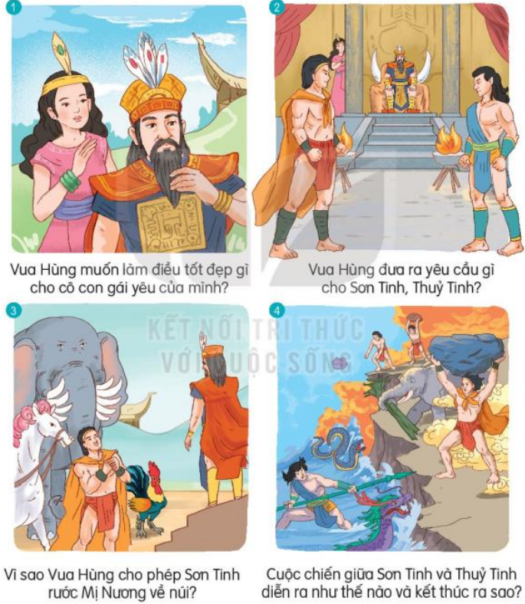  - GV kể lần 2 kết hợp với hỏi đáp  + Vua Hùng muốn làm điều gì tốt đẹp cho con gái yêu của mình?  + Vua Hùng đã đưa ra yêu cầu gì cho Sơn Tinh ?  + Sự việc tiếp theo là gì?  - GV nận xét, tuyên dương.  3.2. Hoạt động 4: Dựa vào tranh và câu hỏi hợi ý, kể lại từng đoạn của câu chuyện  - GV gọi Hs đọc yêu cầu trước lớp.  - GV cho HS làm việc cá nhân – nhóm đôi – trước lớp  - Mời các nhóm trình bày.  - GV nhận xét, tuyên dương. | - 1 HS đọc to chủ đề: Nghe kể chuyện: Sơn Tinh – Thủy Tinh  + HS lắng nghe  - HS lắng nghe  - HS trả lời câu hỏi  + HS kể lần lượt theo tranh ( không cần thuộc từng chữ)  + 4 HS kể nối tiếp từng tranh
4. Vận dụng.
- Mục tiêu:
+ Củng cố những kiến thức đã học trong tiết học để học sinh khắc sâu nội dung.
+ Vận dụng kiến thức đã học vào thực tiễn.
+ Tạo không khí vui vẻ, hào hứng, lưu luyến sau khi học sinh bài học.
+ Phát triển năng lực ngôn ngữ.
- Cách tiến hành:
- GV tổ chức vận dụng để củng cố kiến thức và vận dụng bài học vào tực tiễn cho học sinh.  + Kể lại câu chuyện Sơn Tinh – Thủy Tinh cho người thân nghe | - HS tham gia để vận dụng kiến thức đã học vào thực tiễn.  + HS lắng nghe và thực hiện
IV. Điều chỉnh sau bài dạy:
.....................................................................................................................................
......................................................................................................................................
......................................................................................................................................

TIẾNG VIỆT
Nghe – Viết: CHỢ HÒN GAI (T3)
I. YÊU CẦU CẦN ĐẠT:
1. Năng lực đặc thù:
- Viết đúng chính tả bài Chợ Hòn Gai theo hình thức nghe – viết; biết cách trình bày đoạn văn, biết viết hoa chữ cái đầu tên bài học và đầu các câu văn.
- Làm đúng các bài tập chính tả viết hoa tên riêng địa lí Việt Nam.
- Phát triển năng lực ngôn ngữ.
2. Năng lực chung.
- Năng lực tự chủ, tự học: lắng nghe, viết bài đúng, kịp thời và hoàn thành các bài tập trong SGK.
- Năng lực giải quyết vấn đề và sáng tạo: tham gia trò chơi, vận dụng.
- Năng lực giao tiếp và hợp tác: tham gia làm việc trong nhóm để trả lời câu hỏi trong bài.
3. Phẩm chất.
- Phẩm chất yêu nước: Biết yêu cảnh đẹp quê hương, đất nước
- Phẩm chất chăm chỉ: Chăm chỉ viết bài, trả lời câu hỏi.
- Phẩm chất trách nhiệm: Giữ trật tự, học tập nghiêm túc.
II. ĐỒ DÙNG DẠY HỌC
- Kế hoạch bài dạy, bài giảng Power point.
- SGK và các thiết bị, học liệu phụ vụ cho tiết dạy.

III. HOẠT ĐỘNG DẠY HỌC
Hoạt động của giáo viên | Hoạt động của học sinh
1. Khởi động.
- Mục tiêu: + Tạo không khí vui vẻ, khấn khởi trước giờ học.
+ Kiểm tra kiến thức đã học của học sinh ở bài trước.
- Cách tiến hành:
- GV tổ chức trò chơi để khởi động bài học.  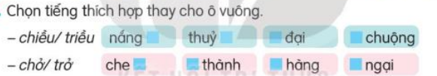  - GV Nhận xét, tuyên dương.  - GV dẫn dắt vào bài mới | - HS tham gia trò chơi  - HS lắng nghe.
2. Khám phá.
- Mục tiêu:
+ Viết đúng chính tả bài Chợ Hòn Gai theo hình thức nghe – viết; biết cách trình bày đoạn văn, biết viết hoa chữ cái đầu tên bài học và đầu các câu văn.
+ Làm đúng các bài tập chính tả viết hoa tên riêng địa lí Việt Nam.
+ Phát triển năng lực ngôn ngữ.
- Cách tiến hành:
2.1. Hoạt động 1: Nghe – viết. (làm việc cá nhân)  - GV 1 lần bài Chợ Hòn Gai  - Mời 3 HS đọc lại bài  - GV hướng dẫn :  + Đoạn văn có chữ nào cần viết hoa?  + Có chữ nào dễ viết lẫn, dễ sai chính tả ?  + GV đọc các từ dễ viết sai: la liệt, sải, trắng lốp, mượt choi choi,... cho HS viết bảng con  - GV đọc mỗi cụm từ 2 – 3 lần  - GV đọc lại toàn bài cho HS soát lỗi.  - GV cho HS đổi chéo vở kiểm tra bài cho nhau.  - GV nhận xét chung.  2.2. Hoạt động 2: Tìm tên riêng viết đúng và sửa lại những tên riêng viết sai (làm việc nhóm 2).  - GV mời HS nêu yêu cầu.  - Giao nhiệm vụ cho các nhóm: Cùng nhau thảo luận nhóm đôi tìm ra tên riêng viết đúng và sửa lại những tên riêng viết sai  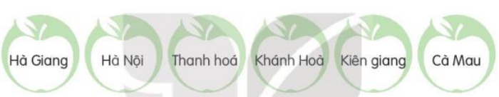  - Mời đại diện nhóm trình bày.  - GV nhận xét, tuyên dương, bổ sung.  - GV chốt: Viết hoa chữ cái đầu của tất cả các âm tiết khi viết tên riêng địa lý Việt Nam  2.3. Hoạt động 3: Giải câu đố và viết lời giải vào vở (nhóm 2)  - GV mời HS nêu yêu cầu.  - Giao nhiệm vụ cho các nhóm: Các em tđọc thầm các câu đố sau đó thảo luận nhóm 2 tìm câu trả lời  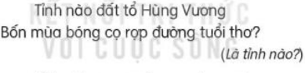  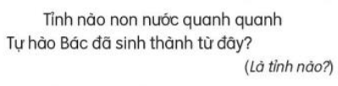  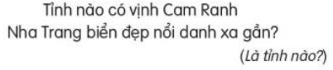  - Mời đại diện nhóm trình bày.  - GV nhận xét, tuyên dương, bổ sung. | - HS lắng nghe.  - HS đọc bài  - HS trả lời  - HS viết bảng  - HS viết bài.  - HS nghe, soát bài.  - HS đổi vở kiểm tra bài cho nhau.  - 1 HS đọc yêu cầu bài.  - Các nhóm sinh hoạt và làm việc theo yêu cầu.  - Kết quả:  + Những tên viết đúng: Hà Giang, Hà Nội, Khánh Hòa, Cà Mau  + NHững tên viết sai: Thanh Hóa, Kiên Giang  - Các nhóm nhận xét.  - HS đọc yêu cầu  - HS thực hiện  - Kết quả: 1. tỉnh Phú Thọ; 2. tỉnh Nghệ An 3. tỉnh Khánh Hòa
3. Vận dụng.
- Mục tiêu:
+ Củng cố những kiến thức đã học trong tiết học để học sinh khắc sâu nội dung.
+ Vận dụng kiến thức đã học vào thực tiễn.
+ Tạo không khí vui vẻ, hào hứng, lưu luyến sau khi học sinh bài học.
+ Phát triển năng lực ngôn ngữ.
- Cách tiến hành:
- GV gợi ý cho HS: Hỏi người thân về những danh lam thắng cảnh ở địa phương  ( hỏi tên, đặc điểm, giá trị, vị trí địa lý)  - Nhận xét, đánh giá tiết dạy. | - HS thực hiện
IV. Điều chỉnh sau bài dạy:
....................................................................................................................................
....................................................................................................................................
....................................................................................................................................

-------------------------------------------------------------------

TIẾNG VIỆT
CHỦ ĐỀ 4: ĐẤT NƯỚC NGÀN NĂM
Bài 20: TIẾNG NƯỚC MÌNH (T1+2)

I. YÊU CẦU CẦN ĐẠT:
1. Năng lực đặc thù:
- Đọc đúng từ ngữ, câu, đoạn và toàn bộ bài thơ Tiếng nước mình.
- Bước đầu thể hiện tâm trạng, cảm xúc qua giọng đọc
- Biết nghỉ hơi ở chỗ có dấu câu.
- Nhận biết được những dấu thanh trong tiếng Việt. Hiểu được dấu thanh là đặc trưng riêng của tiếng Việt.
- Hiểu nội dung bài: Hiểu điều tác giả muốn nói qua bài thơ( tình yêu của tác giả với dấu thanh nói riêng, tiếng Việt nói chung cũng chính là tình yêu của tác giả đối với đất nước, quê hương.
- Đọc mở rộng theo yêu cầu( và viết vào phiếu đọc sách một số thông tin: tên sách, tác giả, nhân vật, cảnh vật, sự việc được nói đến,...)
- Bồi dưỡng tình yêu đối với tiếng Việt, tình yêu đối với quê hương, đất nước.
2. Năng lực chung.
- Năng lực tự chủ, tự học: lắng nghe, đọc bài và trả lời các câu hỏi. Nêu được nội dung bài.
- Năng lực giải quyết vấn đề và sáng tạo: tham gia trò chơi, vận dụng.
- Năng lực giao tiếp và hợp tác: tham gia đọc trong nhóm.
3. Phẩm chất.
- Phẩm chất yêu nước: Yêu tiếng Việt, yêu quê hương, đất nước.
- Phẩm chất nhân ái: Biết một số dấu thanh của tiếng Việt
- Phẩm chất chăm chỉ: Chăm chỉ đọc bài, trả lời câu hỏi.
- Phẩm chất trách nhiệm: Giữ trật tự, học tập nghiêm túc.
II. ĐỒ DÙNG DẠY HỌC.
- Kế hoạch bài dạy, bài giảng Power point.
- SGK và các thiết bị, học liệu phụ vụ cho tiết dạy.

III. HOẠT ĐỘNG DẠY HỌC.
Hoạt động của giáo viên | Hoạt động của học sinh
1. Khởi động:
- Mục tiêu: + Tạo không khí vui vẻ, khấn khởi trước giờ học.
+ Kiểm tra kiến thức đã học của học sinh ở bài trước.
- Cách tiến hành:
- GV tổ chức trò chơi để khởi động bài học.  + Đọc nối tiếp bài Sông Hương  + Ngoài tiếng Việt, em còn biết thêm thứ tiếng nào khác? Nói 1 – 2 câu về thứ tiếng đó  - GV Nhận xét, tuyên dương.  - GV dẫn dắt vào bài mới | - HS tham gia trò chơi.  + Đọc nối tiếp bài Sông Hương  + HS nói về thứ tiếng mà mình biết  - HS lắng nghe.
2. Khám phá.
- Mục tiêu:
+ Đọc đúng từ ngữ, câu, đoạn và toàn bộ bài thơ Tiếng nước mình.
+ Bước đầu thể hiện tâm trạng, cảm xúc qua giọng đọc
+ Biết nghỉ hơi ở chỗ có dấu câu.
+ Nhận biết được những dấu thanh trong tiếng Việt. Hiểu được dấu thanh là đặc trưng riêng của tiếng Việt.
+ Hiểu nội dung bài: Hiểu điều tác giả muốn nói qua bài thơ( tình yêu của tác giả với dấu thanh nói riêng, tiếng Việt nói chung cũng chính là tình yêu của tác giả đối với đất nước, quê hương)
+ Đọc mở rộng theo yêu cầu( và viết vào phiếu đọc sách một số thông tin: tên sách, tác giả, nhân vật, cảnh vật, sự việc được nói đến,...)
+ Phát triển năng lực ngôn ngữ.
- Cách tiến hành:
2.1. Hoạt động 1: Đọc văn bản.  - GV đọc mẫu: Giọng đọc diễn cảm, nhấn giọng ở những từ ngữ giàu sức gợi tả, gợi cảm.  - GV HD đọc: Đọc đúng các tiếng phát âm dễ bị sai: sắc, trùng, sữa, võng, ngã, kẽo,…  - Ngắt đúng nhịp thơ  + Đọc diễn cảm các hình ảnh thơ  - Gọi 1 HS đọc toàn bài.  - GV gọi HS đọc nối tiếp 5 khổ thơ trước lớp  - Luyện đọc và giải nghĩa các từ: bập bẽ, kẽo kẹt, sân đình, chọi (cỏ) gà,..  - Luyện đọc khổ thơ: GV tổ chức cho HS luyện đọc khổ thơ theo nhóm.  - GV nhận xét các nhóm.  2.2. Hoạt động 2: Trả lời câu hỏi.  - GV gọi HS đọc và trả lời lần lượt 5 câu hỏi trong sgk. GV nhận xét, tuyên dương.  - GV hỗ trợ HS gặp khó khăn, lưu ý rèn cách trả lời đầy đủ câu.  + Câu 1:Bài thơ nhắc đến những dấu thanh nào trong tiếng Việt?  -Gv yêu cầu Hs thảo luận theo nhóm 2 – chia sẻ trước lớp  - GV nhận xét, tuyên dương  + Câu 2: Ở khổ 1 và khổ 2, dấu sắc và dấu nặng được nhắc qua tiếng nào?Tìm những hình ảnh so sánh được gợi ra từ những tiếng đó?  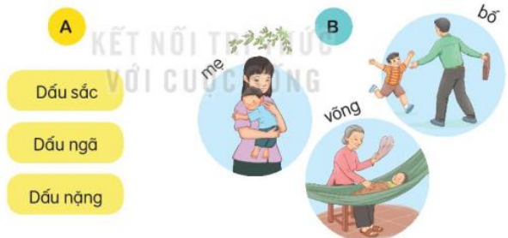  - Gv yêu cầu Hs thảo luận theo nhóm 2 – chia sẻ trước lớp  - GV nhận xét, tuyên dương  + Câu 3: Trong bài thơ, dấu ngã, dấu huyền, dấu hỏi gắ với tiếng nào? Mỗi tiếng đó gợi nhớ đến điều gì?  ( Nhóm đôi – cả lớp )  -GV mời 2 HS: 1 bạn hỏi – 1 bạn trả lời  M: Dấu huyền gắn với tiếng gì? – Dấu huyền gắn với tiếng “làng”  Tiếng đó gợi nhớ đến điều gì? – Tiếng “làng” gợi nhớ đến làng quê thân thương với sân đình, bến nước, cánh diều tuổi thơ.  -GV hướng dẫn làm:  + Làm việc nhóm: Từng cặp hỏi đáp về hai dấu thanh còn lại trong bài thơ  - Gv và cả lớp nhận xét, góp ý  - GV nhận xét, tuyên dương  + Câu 4: Hai câu thơ cuối nhắc đến tiếng nào ? Tiếng đó có khác gì với những tiếng nhắc đến trong bài thơ  ( HS làm việc CN – Nhóm 2)  - GV nhận xét, tuyên dương  + Câu 5: Bài thơ muốn nói với em điều gì?  - GV yêu cầu Hs thảo luận nhóm 2 – chia sẻ trước lớp  - GV chốt: Tác giả muốn nói qua bài thơ( tình yêu của tác giả với dấu thanh nói riêng, tiếng Việt nói chung cũng chính là tình yêu của tác giả đối với đất nước, quê hương.  2.3. Hoạt động 3: Học thuộc lòng 3 khổ thơ đầu hoặc cả bài thơ  - GV cho HS luyện đọc cá nhân  - GV cho HS luyện đọc nối tiếp.  - GV mời một số học sinh thi đọc  - GV nhận xét, tuyên dương. | - HS đọc nối tiếp theo  - HS đọc giải nghĩa từ.  - HS luyện đọc theo nhóm – cá nhân – trước lớp  - HS trả lời lần lượt các câu hỏi:  + Dấu sắc, dấu nặng, dấu ngã, dấu huyền,dấu hỏi, không có dấu  + Dấu sắc được nhắc qua tiếng “bố”; dấu nặng được nhắc qua tiếng “mẹ”  + Những hình ảnh so sánh gợi ra từ tiếng “bố” là cao như mây đỉnh núi, bát ngát trùng khơi, hình ảnh so sánh gợi ra từ tiếng “mẹ” là: ngọt ngào như dòng sữa nuôi con lớn thành người.  ngựa)  + HS làm việc cá nhân  + HS hỏi đáp  + 2 cặp HS hỏi đáp  +Dấu huyền gắn với tiếng làng. Tiếng làng gợi nhớ đến hình ảnh làng quê thân thương với sân đình giếng nước,... nơi nuôi dưỡng tâm hồn con trẻ. Dấu ngã gắn với tiếng võng. Tiếng võng gợi nhớ đến hình ảnh thân thương của bà. Dấu hỏi gắn với tiếng cỏ. Tiếng cỏ gợi nhớ đến trò chơi tuổi thơ ( trò chơi chọi gà)  + HS thảo luận  Đáp án: Hai câu thơ cuối nhắc đến tiếng em. Tiếng em khác với những tiếng được nhắc trong bài thơ là không có dấu thanh  + HS trả lời theo ý hiểu  - HS luyện đọc theo cặp.  - HS luyện đọc nối tiếp.  - Một số HS thi luyện đọc theo đoạn
4. Đọc mở rộng
- Mục tiêu:
+ Đọc mở rộng theo yêu cầu( và viết vào phiếu đọc sách một số thông tin: tên sách, tác giả, nhân vật, cảnh vật, sự việc được nói đến,...)
+ Phát triển năng lực ngôn ngữ.
- Cách tiến hành:
- GV yêu cầu học sinh đọc yêu cầu bài  1. Đọc những câu chuyện, bài thơ, bài văn về quê hương đất nước  - GV yêu cầu HS viết vào phiếu đọc sách  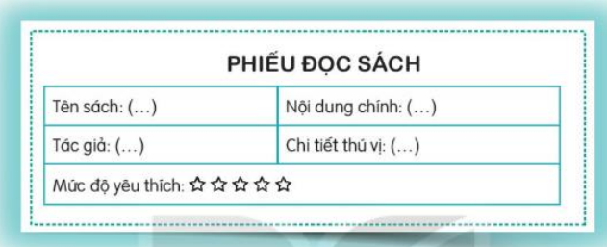  2. Chia sẻ với bạn chi tiết thú vị về nhân vật, cảnh vật, sự việc được nói đến trong bài đã học  - GV yêu cầu HS thảo luận nhóm đôi, nhóm 4 để chia sẻ chi tiết thú vị về nhân vật, cảnh vật, sự việc được nói đến trong bài đã học  - Nhận xét, đánh giá tiết dạy.  - Nhận xét, tuyên dương |  | - HS đọc yêu cầu  + Đọc truyện, thơ, bài văn  + Viết vào phiếu đọc sách  - Lắng nghe, rút kinh nghiệm.
IV. Điều chỉnh sau bài dạy:
.......................................................................................................................................
.......................................................................................................................................
.......................................................................................................................................
.......................................................................................................................................

---------------------------------------------------------
TIẾNG VIỆT
LUYỆN TỪ VÀ CÂU (T3)

I. YÊU CẦU CẦN ĐẠT:
1. Năng lực đặc thù:
- Mở rộng vốn từ về đất nước Việt Nam;
- Biết đặc điểm, dấu hiệu nhận diện và công dụng của câu khiến, câu cảm.
- Phát triển năng lực ngôn ngữ.
2. Năng lực chung.
- Năng lực tự chủ, tự học: Hiểu được tác dụng của dấu gạch ngang đặt ở dấu câu để đánh dấu lời nói trực tiếp của nhân vật.
- Năng lực giải quyết vấn đề và sáng tạo: tham gia trò chơi, vận dụng.
- Năng lực giao tiếp và hợp tác: tham gia nhận biết được câu hỏi với từ để hỏi.
3. Phẩm chất.
- Phẩm chất yêu nước: Biết được các từ ngữ về Việt Nam
- Phẩm chất nhân ái: Biết đặc điểm, dấu hiệu nhận diện và công dụng của câu khiến, câu cảm.
- Phẩm chất chăm chỉ: Chăm chỉ đọc bài, trả lời câu hỏi.
- Phẩm chất trách nhiệm: Giữ trật tự, học tập nghiêm túc.
II. ĐỒ DÙNG DẠY HỌC.
- Kế hoạch bài dạy, bài giảng Power point.
- SGK và các thiết bị, học liệu phụ vụ cho tiết dạy.

III. HOẠT ĐỘNG DẠY HỌC.
Hoạt động của giáo viên | Hoạt động của học sinh
1. Khởi động:
- Mục tiêu: + Tạo không khí vui vẻ, khấn khởi trước giờ học.
+ Kiểm tra kiến thức đã học của học sinh ở bài trước.
- Cách tiến hành:
- GV tổ chức trò chơi để khởi động bài học.  + Trò chơi: Chọn từ ngữ dưới đây thay thế cho các từ: Sừng sững, chăm chỉ, vàng ruộm  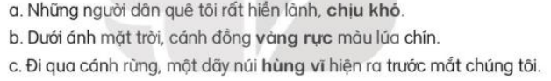  - GV Nhận xét, tuyên dương.  - GV dẫn dắt vào bài mới | - HS tham gia trò chơi.  + Học sinh tham gia chơi chọn từ ngữ phù hợp  - HS lắng nghe.
2. Khám phá.
- Mục tiêu:
+ Mở rộng vốn từ về đất nước Việt Nam;
+ Biết đặc điểm, dấu hiệu nhận diện và công dụng của câu khiến, câu cảm.
+ Phát triển năng lực ngôn ngữ.
- Cách tiến hành:
2.1. Hoạt động 1: Tìm từ ngữ thích hợp cho mỗi chỗ trống  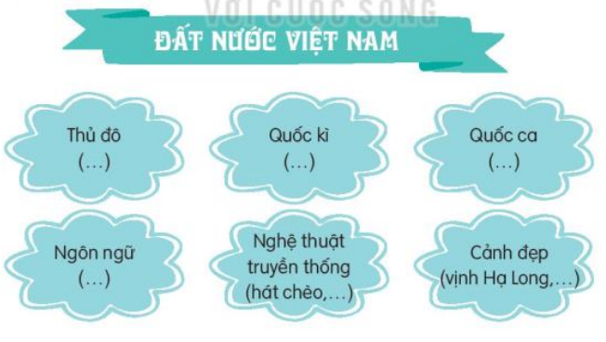  - GV cho HS nêu yêu cầu bài tập  - GV yêu cầu HS thảo luận nhóm, trao đổi, thảo luận để tìm từ ngữ thích hợp thay cho mỗi chỗ trống  - GV nhận xét các nhóm.  2.2. Hoạt động 2: Các câu ở cột A thuộc câu nào ở cột B  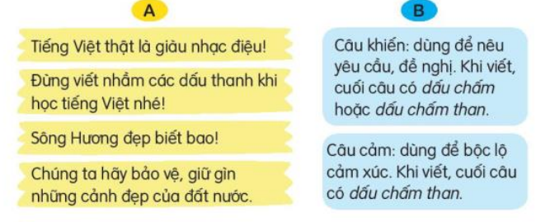  - GV gọi 1 – 2 em đọc yêu cầu  - GV yêu cầu HS thảo luận nhóm 4  M: Tiếng Việt thật là giàu nhạc điệu!  - GV hỗ trợ HS gặp khó khăn, lưu ý rèn cách trả lời đầy đủ câu.  2.3. Hoạt động 3: Đặt một câu cảm và một câu khiến trong tình huống: bày tỏ cảm xúc về một cảnh đẹp của quê hương em; đưa ra một yêu cầu về việc bảo vệ, giữ gìn cảnh đẹp quê hương (làm việc cá nhân, nhóm 2).  + GV mời HS đọc yêu cầu  + GV yêu cầu các nhóm thảo luận: bày tỏ cảm xúc về một cảnh đẹp của quê hương em; đưa ra một yêu cầu về việc bảo vệ, giữ gìn cảnh đẹp quê hương  ( Lưu ý thảo luận để đặt câu cảm, câu khiến trong 2 trường hợp. Khi viết câu cảm phải dùng dấu chấm than; câu khiến có thể dùng dấu chấm than hoặc dấu chấm ở cuối câu )  + GV nhận xét, tuyên dương | - HS làm việc theo nhóm:  Trao đổi, thảo luận để tìm từ ngữ thích hợp thay cho mỗi chỗ trống  - Đại diện các nhóm trả lời  Đáp án: Thủ đô ( Hà Nội); quốc kì: Cờ đỏ sao vàng; Quốc ca: Tiến quân ca; Ngôn ngữ: tiếng Việt; Nghệ thuật truyền thống: chèo, tuồng, cải lương, múa dối nước’ Cảnh đẹp: vịnh Hạ Long, hồ Ba Bể, biển Sầm Sơn  -HS đọc yêu cầu  - HS thảo luận nhóm 4  Đáp án:  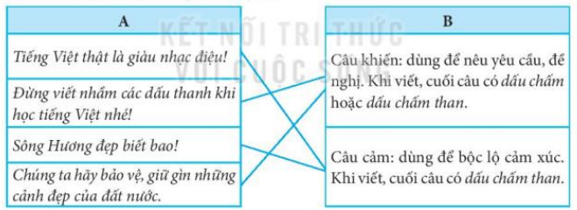  - HS đọc yêu cầu  - HS suy nghĩ trả lời  + 2-3 HS đọc câu mình vừa đặt  VD: Dòng sông quê em đẹp tuyệt vời! Đừng vứt rác bẩn xuống dòng sông các bạn nhé!
4. Vận dụng.
- Mục tiêu:
+ Củng cố những kiến thức đã học trong tiết học để học sinh khắc sâu nội dung.
+ Vận dụng kiến thức đã học vào thực tiễn.
+ Tạo không khí vui vẻ, hào hứng, lưu luyến sau khi học sinh bài học.
+ Phát triển năng lực ngôn ngữ.
- Cách tiến hành:
- GV tổ chức vận dụng để củng cố kiến thức và vận dụng bài học vào tực tiễn cho học sinh.  + Sưu tầm tranh ảnh, bài văn, bài thơ,... về cảnh đẹp đất nước ?  - Nhận xét, tuyên dương | - HS tham gia để vận dụng kiến thức đã học vào thực tiễn.  - HS sưu tầm: hồ Ba Bể, Hồ Gươm, chùa Một Cột,...  + Trả lời các câu hỏi.
IV. Điều chỉnh sau bài dạy:
.......................................................................................................................................
.......................................................................................................................................
.......................................................................................................................................
.......................................................................................................................................
TIẾNG VIỆT
LUYỆN VIẾT ĐOẠN (T4)

I. YÊU CẦU CẦN ĐẠT:
1. Năng lực đặc thù:
- Viết đoạn văn nêu cảm xúc của em về một cảnh đẹp của đất nước
- Phát triển năng lực ngôn ngữ.
2. Năng lực chung.
- Năng lực tự chủ, tự học: viết được đoạn văn ngắn nêu cảm xúc của em về một cảnh đẹp của đất nước

- Năng lực giải quyết vấn đề và sáng tạo: tham gia trò chơi, vận dụng.
- Năng lực giao tiếp và hợp tác: Viết về một cảnh đẹp của đất nước
3. Phẩm chất.
- Phẩm chất yêu nước: Yêu quê hương, đất nước
- Phẩm chất nhân ái: Viết được đoạn văn
- Phẩm chất chăm chỉ: Chăm chỉ làm bài
- Phẩm chất trách nhiệm: Giữ trật tự, học tập nghiêm túc.
II. ĐỒ DÙNG DẠY HỌC.
- Kế hoạch bài dạy, bài giảng Power point.
- SGK và các thiết bị, học liệu phụ vụ cho tiết dạy.

III. HOẠT ĐỘNG DẠY HỌC.
Hoạt động của giáo viên | Hoạt động của học sinh
1. Khởi động:
- Mục tiêu: + Tạo không khí vui vẻ, khấn khởi trước giờ học.
+ Kiểm tra kiến thức đã học của học sinh ở bài trước.
- Cách tiến hành:
- GV tổ chức trò chơi để khởi động bài học.  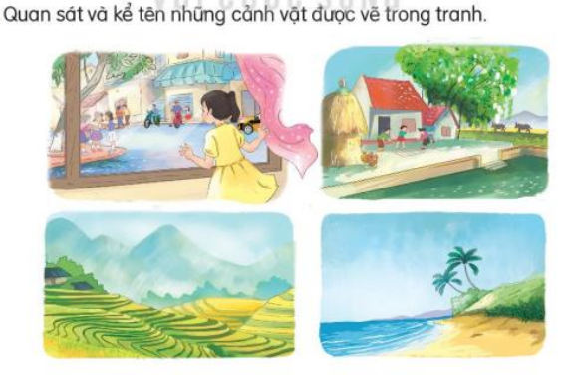  - GV Nhận xét, tuyên dương.  - GV dẫn dắt vào bài mới | - HS tham gia trò chơi.  + Học sinh trả lời  Tranh 1: Một bạn nhỏ ngắm nhìn quang cảnh một khu phố có người và xe đi lại đông vui. Tranh 2: Một làng quê Việt Nam có cây rơm, ao cá, các bạn nhỏ đang vui chơi. Tranh 3: Vùng quê miền núi có ruộng bậc thang, mấy nếp nhà sàn thưa thớt. Tranh 4: Một làng quê ở miền biển, có cây dừa, biển cả mênh mông  - HS lắng nghe.
2. Khám phá.
- Mục tiêu:
+ Viết đoạn văn nêu cảm xúc của em về một cảnh đẹp của đất nước
+ Phát triển năng lực ngôn ngữ.
- Cách tiến hành:
2.1. Hoạt động 1: Nêu cảm xúc của em về cảnh đẹp vịnh Hạ Long  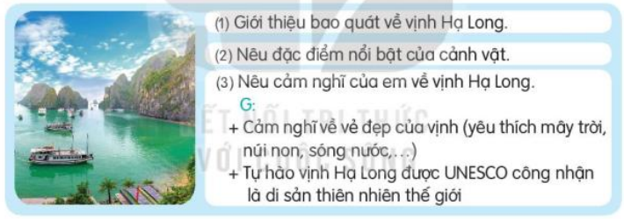  - GV giao nhiệm vụ cho từng nhóm  + Quan sát tranh, trao đổi nhóm để nêu cảm xúc của bản thân về vẻ đẹp cảnh vịnh Hạ Long  + Đưa ra ý kiến của mình  - GV nhận xét các nhóm, khuyến khích HS nêu được cảm xúc của em về cảnh đẹp vịnh Hạ Long  2.2. Hoạt động 2: Viết một đoạn văn nêu tình cảm, cảm xúc của em về một cảnh đẹp của đất nước  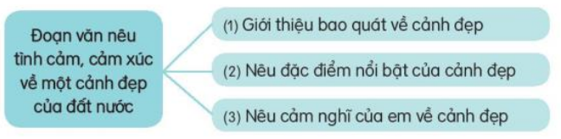  - GV yêu cầu HS viết đoạn văn nêu tình cảm, cảm xúc của em về một cảnh đẹp của đất nước theo gợi ý  - GV yêu cầu HS trình bày  - GV chữa bài, nhận xét, tuyên dương học sinh  2.3. Hoạt động 3: Trao đổi bài làm với bạn để sửa lỗi và bổ sung ý hay  + GV yêu cầu HS làm việc theo cặp, đổi bài và nhận xét cho nhau  - GV nhận xét, tuyên dương. | - HS làm việc theo nhóm  - Đại diện các nhóm trả lời  - 2-3 nhóm lên chia sẻ  + HS làm việc theo cặp - chia sẻ trước lớp  + HS đọc bài viết của mình  + 3 – 4 HS đại diện nhóm đọc đoạn văn đã viết
3. Vận dụng.
- Mục tiêu:
+ Củng cố những kiến thức đã học trong tiết học để học sinh khắc sâu nội dung.
+ Vận dụng kiến thức đã học vào thực tiễn.
+ Tạo không khí vui vẻ, hào hứng, lưu luyến sau khi học sinh bài học.
+ Phát triển năng lực ngôn ngữ.
- Cách tiến hành:
- GV tổ chức vận dụng để củng cố kiến thức và vận dụng bài học vào tực tiễn cho học sinh.  + Sưu tầm tranh ảnh, bài văn, bài thơ,... về cảnh đẹp đất nước ?  - Nhận xét, tuyên dương | - HS tham gia để vận dụng kiến thức đã học vào thực tiễn.  - HS sưu tầm: hồ Ba Bể, Hồ Gươm, chùa Một Cột,...  + Trả lời các câu hỏi.
IV. Điều chỉnh sau bài dạy:
.......................................................................................................................................
.......................................................................................................................................
.......................................................................................................................................
.......................................................................................................................................

